**모바일 프로그래밍 11주차 과제**

**성명: 최정선 / 학번:201720647**

1. 정수 2개를 입력받은 다음에 “곱하기” 버튼을 클릭하면 정수 2개의 곱셈의 결과를 출력하고, “나누기”버튼을 클릭하면 정수2개의 나눗셈의 결과를 출력하는 앱을 작성하세요. *(버튼 선택은 IF-else문 사용)

XML) 입력 2개, 버튼2개, 결과(textview)1개

<LinearLayout xmlns:android=*"http://schemas.android.com/apk/res/android"*

android:layout_width=*"fill_parent"*

android:layout_height=*"fill_parent"*

android:orientation=*"vertical"*

>

<TextView

android:layout_width=*"fill_parent"*

android:layout_height=*"wrap_content"*

android:text=*"정수 2개 곱셈과 나눗셈"*

/>

<EditText

android:layout_width=*"fill_parent"*

android:layout_height=*"wrap_content"*

android:id=*"@+id/a_edt"*

/>

<EditText

android:layout_width=*"fill_parent"*

android:layout_height=*"wrap_content"*

android:id=*"@+id/b_edt"*

/>

<Button

android:layout_width=*"fill_parent"*

android:layout_height=*"wrap_content"*

android:text=*"곱셈"*

android:id=*"@+id/a_btn"*

/>

<Button

android:layout_width=*"fill_parent"*

android:layout_height=*"wrap_content"*

android:text=*"나눗셈"*

android:id=*"@+id/b_btn"*

/>

<TextView

android:layout_width=*"fill_parent"*

android:layout_height=*"wrap_content"*

android:id=*"@+id/a_txt"*

/>

</LinearLayout>

JAVA) if else이용

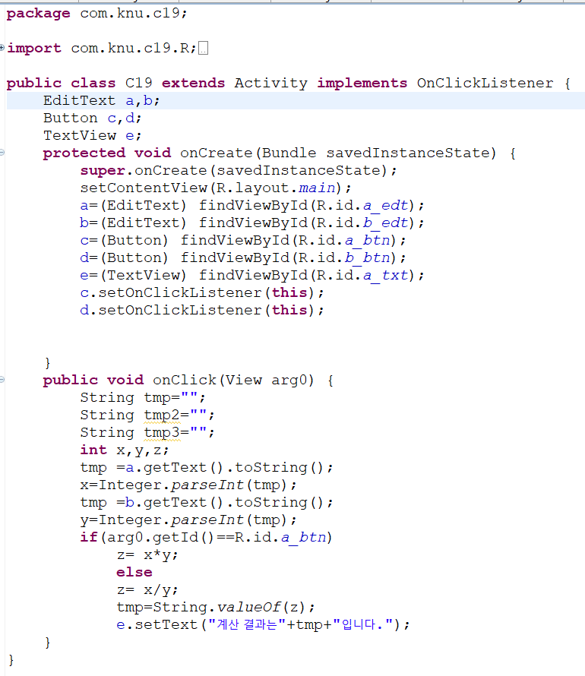

결과)

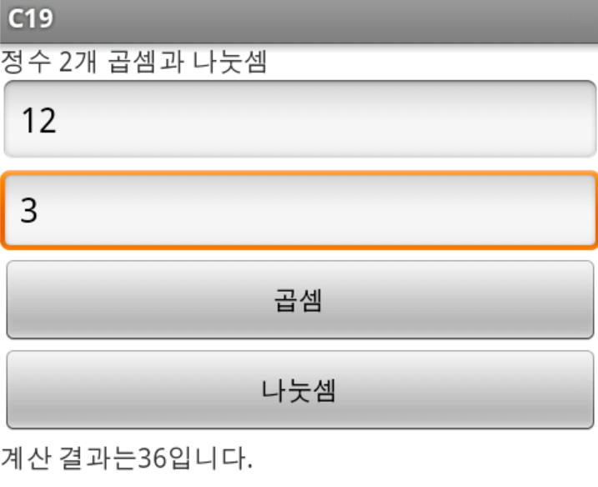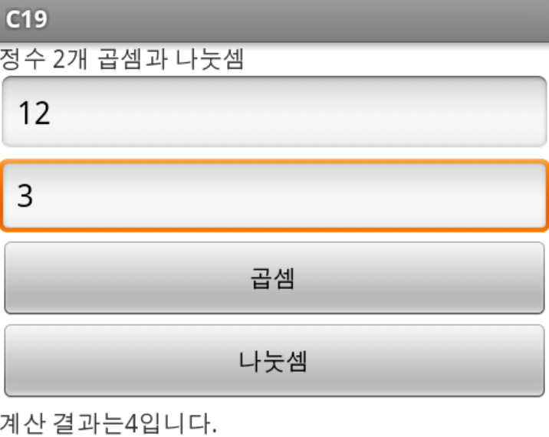

1. 정수 2개를 입력받은 다음에 사칙연산을 수행하는 4개의 버튼을 클릭하면 아래와 같이 출력하는 앱을 작성하세요.*(버튼선택은 Switch~Case문 사용)

XML) 입력 2개, 버튼 4개, 결과 1개

<LinearLayout xmlns:android=*"http://schemas.android.com/apk/res/android"*

android:layout_width=*"fill_parent"*

android:layout_height=*"fill_parent"*

android:orientation=*"vertical"*

>

<TextView

android:layout_width=*"fill_parent"*

android:layout_height=*"wrap_content"*

android:text=*"계산기"*

/>

<EditText

android:layout_width=*"fill_parent"*

android:layout_height=*"wrap_content"*

android:id=*"@+id/a_E"*

/>

<EditText

android:layout_width=*"fill_parent"*

android:layout_height=*"wrap_content"*

android:id=*"@+id/b_E"*

/>

<Button

android:layout_width=*"fill_parent"*

android:layout_height=*"wrap_content"*

android:text=*"덧셈"*

android:id=*"@+id/a_B"*

/>

<Button

android:layout_width=*"fill_parent"*

android:layout_height=*"wrap_content"*

android:text=*"뺼셈"*

android:id=*"@+id/b_B"*

/>

<Button

android:layout_width=*"fill_parent"*

android:layout_height=*"wrap_content"*

android:text=*"곱셈"*

android:id=*"@+id/c_B"*

/>

<Button

android:layout_width=*"fill_parent"*

android:layout_height=*"wrap_content"*

android:text=*"나눗셈"*

android:id=*"@+id/d_B"*

/>

<TextView

android:layout_width=*"fill_parent"*

android:layout_height=*"fill_parent"*

android:id=*"@+id/a_T"*

/>

</LinearLayout>

JAVA) switch case break 사용

**package** com.knu.c20;

**import** com.knu.c20.R;

**import** android.os.Bundle;

**import** android.app.Activity;

**import** android.view.Menu;

**import** android.view.View;

**import** android.view.View.OnClickListener;

**import** android.widget.Button;

**import** android.widget.EditText;

**import** android.widget.TextView;

**public** **class** C20 **extends** Activity **implements** OnClickListener {

EditText a,b;

Button c,d,e,f;

TextView g;

**protected** **void** onCreate(Bundle savedInstanceState) {

**super**.onCreate(savedInstanceState);

setContentView(R.layout.*main*);

a=(EditText) findViewById(R.id.*a_E*);

b=(EditText) findViewById(R.id.*b_E*);

c=(Button) findViewById(R.id.*a_B*);

d=(Button) findViewById(R.id.*b_B*);

e=(Button) findViewById(R.id.*c_B*);

f=(Button) findViewById(R.id.*d_B*);

g=(TextView) findViewById(R.id.*a_T*);

c.setOnClickListener(**this**);

d.setOnClickListener(**this**);

e.setOnClickListener(**this**);

f.setOnClickListener(**this**);

}

**public** **void** onClick(View arg0) {

String tmp="";

String tmp2="";

String tmp3="";

**int** x,y,z;

z=0;

tmp =a.getText().toString();

x=Integer.*parseInt*(tmp);

tmp =b.getText().toString();

y=Integer.*parseInt*(tmp);

**switch**(arg0.getId())

{

**case** R.id.*a_B*:

z= x+y;

tmp2= "덧셈";

**break**;

**case** R.id.*b_B*:

z= x-y;

tmp2= "뼬셈";

**break**;

**case** R.id.*c_B*:

z= x*y;

tmp2= "곱셈";

**break**;

**case** R.id.*d_B*:

z= x/y;

tmp2= "나눗셈";

**break**;

}

tmp=String.*valueOf*(z);

tmp3= String.*format*("%s결과는 %s입니다.\n", tmp2, tmp);

g.setText(tmp3);

}

}

결과)

